Интегрированный урок - концерт «Адыги на земле моей живут».
Цель: Раскрыть значение песни для культуры адыгского народа.
Задачи: 1. Приобщение учащихся к песенному наследию адыгского народа.
2. Знакомство с художественным и поэтическим творчеством Калашаова А. Я.
3. Развитие навыков художественно-исполнительской деятельности учащихся.
Наглядные пособия: репродукции рисунков Калашаова А. Я. «Ашуг», «Завещание моего деда», «Мой край», «Косарь», «Танец джигита».
Оборудование: телевизор, DVD-плеер, записи адыгских танцев «Уджа» и «Лезгинки», электронное пианино.
План урока.
- Вступительное слово учителя.
- Выход учащихся под мелодию «Уджа».
- Выступления учащихся с комментариями учителя.
- Заключительное слово учителя.
- Адыгэ-джэгу.
Ход урока.

- Учитель: - Здравствуйте, уважаемые гости, ребята!
Сегодня мы пригласили вас на очередную встречу с музыкой, потому что, как сказал П. И. Чайковский, «… нет на свете другого искусства, которое бы так не роднило людей, как музыка».
Адыгский народ имеет свою удивительную и неповторимую культуру. Достоянием общечеловеческой цивилизации являются сокровища Майкопского кургана, знаменитые черкесские сады, грациозные и быстрые, как ветер кабардинские скакуны.
Когда-то предки адыгов создали героический нартский эпос, повествующий о подвигах титанов, живущих по законам чести и совести. Законы эти получили свое отражение в адыгэ хабзэ – неписанном кодексе поведения. Это то, что мы называем адыгским этикетом. Его старались соблюдать не только сами адыги, но и лучшие представители других народов Кавказа. Особый интерес вызывает и национальная одежда, известная на весь мир. Это знаменитая черкесска. Если французы дали Европе фрак, то адыги всему Кавказу подарили черкесску.
И об историческом прошлом, и об обыденной жизни, о традициях и обычаях народа можно узнать из его песен. Потому что песня – самый доступный вид музыкального искусства, отражающий наш внутренний мир, наши мысли и чувства.
Сегодня учащиеся 6 «Г» класса посредством народной песни и песен выдающихся адыгских композиторов, как У. Тхабисимова, Г. Самоговой, З. Тутова, Ю. Чирга и стихов А. Калашаова представят на ваш суд небольшой концерт, который мы посвятили 20-летию Республики Адыгея «Адыги на земле мое живут».
- Под мелодию «Уджа» дети, танцуя, заходят в кабинет музыки.
- Монтаж на стихи Калашаова А. Я.
- –Ашуг! Поведай нам рассказ,
Каким же чудом был Кавказ,
И как народ адыгский жил,
И как он ел и что он пил?
(Хоконова Бэлла).

- Какие нравы он имел?
Чем занимался, что он пел?
Каким искусством обладал?
И чем он жил, о чем мечтал?
(Киреев Аскер).
- Народ террасы возводил,
На них сады свои растил…
Гонял на пастбища стада…
Не ведал водки и вина!
(Хруслова Рита).

- Прославлен был мастеровой,
Коль обращался он с рудой
И шашки грозные ковал,
Кувшины разные, кинжал.
(Тлецери Диана).
- Дом горца теплотой манил,
Он жизнью будничною жил…
Вокруг раскидывался сад…
За садом где – то водопад.
(Лисецкий Эдуард).
- А в доме этом две двери,
С зари открыты до зари,
И без щеколды, без засов –
Тогда ведь не было воров!
( Меретукова Аминат)
- Одна вела с семейный круг,
Другая звала: «Здравствуй, друг!
Ты дом адыга посети,
В его кунацкой отдохни!»
( Бероко Бекир).
- Ну, а еще любил адыг,
Свой край родной и свой язык…
Ему он песни посвящал,
Сваей гармошке подпевал!
( Андрухаева Анжелика).
Исполнение песни Ю. Чирга «Моя сторонка».
Учитель: Немало легенд и сказаний о богатырях - нартах отразилось и в народных песнях адыгов, рассказывающих о ратных подвигах, доблести и чести нартов Ащэмэза, Пэтэрэза, Тлепша, Саусэрыко.
Исполнение участниками фольклорного ансамбля «Ащэмэз» народной песни «Саусэрыко».
Учитель: Как бы не была прекрасна Адыгея, но поистине родным и близким будет только тот ее уголок, тот аул, где ты родился. Где ранней весной кружилась голова от аромата цветущих яблонь и вишен, а летом от запаха душистого сена; где бабушка пекла самые вкусные лепешки, а дед рассказывал удивительные истории из своей жизни; где все друг друга знали, и всем аулом провожали в последний путь и играли свадьбы.
Шхалахов Амин:
Я родился весною в ауле,
Тихом, мирном и не большом,
И в разрезавшей воздух пуле,
Был сигнал о рожденье моем.
Деревцо честь меня посадили,
У родного дома крыльца,
И водой ключевою полили,
Чтоб росло оно, как и я.
И еще, мне напутствие дали:
«Начиная свой жизненны путь,
Не стремись к похвале и медали…
Ты, сынок, человеком будь!»
(Калашаов А.Я.).
Исполнение песни У. Тхабисимова «Мой аул».
Учитель: Своим гостеприимством и обычаями славится весь Кавказ. Особое отношение у адыгов было к старшим и гостю.
Сценка на адыгейском языке «Новая и старая обувь» ( Сташ Алина, Хоконова Белла и Иванова Милана):
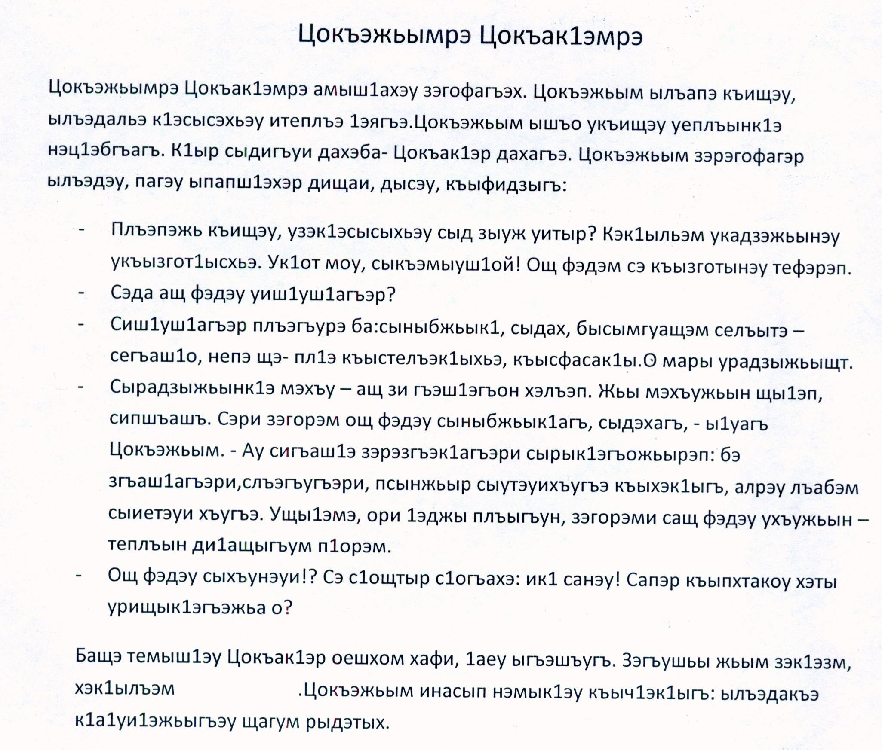

Исполнение песни Г. Самоговой «У адыгов обычай такой».
4. - Учитель: Как дерево, имеющее могучие корни, которые питают его, не позволяя ему упасть, так и любой народ имеет свои корни – язык, музыку, танцы, ремесло.
Не забывайте свои корни – свое прошлое, живите достойно в настоящем, передавайте истинные народные ценности будущим поколениям.
Эламбаев Эстимир:
Кто не слышал о нартах сказанья,
Мудрость старца не воплотил!
И о прошлом адыгов преданья,
Значит скучно на свете ты жил!
Мы тебе всегда будем рады,
И покажем этот наш край.
Нет для друга адыга преграды…
Ты почаще к нам приезжай!
(Калашаов А. Я.).
Исполнение песни З. Тутова «Адыги на земле моей живут» (солист Бероко Бекир) и припева песни У. Тхабисимова «Добро пожаловать».

- Адыгэ-джегу.

Методические рекомендации к уроку - концерту
«Адыги на земле моей живут».
- Предварительная подготовка к занятию: заранее выучить все песни и стихи, используемые на уроке; сценку подготовить под руководством учителя адыгейского языка.
- Желательно, чтобы учащиеся были одеты в национальные костюмы.
- Школьную доску можно оформить репродукциями рисунков Калашаова А. Я.

Данный интегрированный урок-концерт проводился в рамках празднования 20-летия Республики Адыгея и получил высокую оценку педагогов и администрации гимназии.
Урок был апробирован 19 октября 2011 года в 6 «Г» классе. Так же он может использоваться как внеклассное мероприятие, либо в качестве национально- регионального компонента при изучении темы «Музыкальный образ».

